
Δ/ΝΣΗ ΑΓΡΟΤ. ΟΙΚΟΝΟΜΙΑΣ & ΚΤΗΝΙΑΤΡ.ΔΡΑΜΑΣ
ΤΜΗΜΑ ΠΟΙΟΤΙΚΟΥ & ΦΥΤΟΫΓΕΙΟΝΟΜΙΚΟΥ ΕΛΕΓΧΟΥ
Δράμα , 5-6-2013
Αριθμ. Πρωτ.: 9392
ΠΡΟΣ : ΔΗΜΟΥΣ Π.Ε ΔΡΑΜΑΣ
ΕΜΠΟΡΟΥΣ Φ.Π Π.Ε ΔΡΑΜΑΣ

Τεχνικό Δελτίο
Πληροφορίες : Η. Ελευθεριάδης - τηλ.: 25213-51246 fax: 25213-51204, e-mail:u13409@minagric.gr
ΑΜΠΕΛΙ

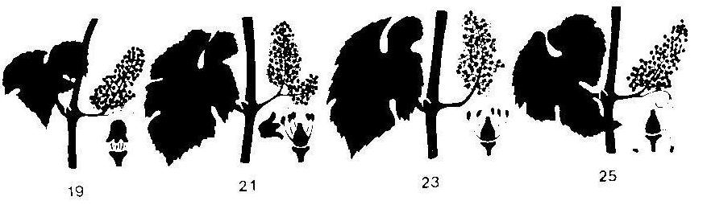
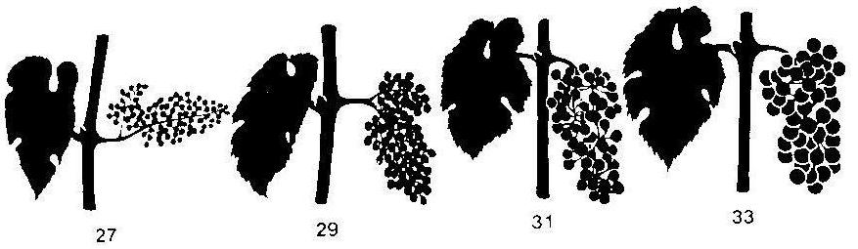
ΒΛΑΣΤΙΚΑ ΣΤΑΔΙΑ

Οι αμπελοφυτείες στην περιοχή μας βρίσκονται στο βλαστικό στάδιο 25-27.
ΠΕΡΟΝΟΣΠΟΡΟΣ
Οι συνθήκες που επικράτησαν τις τελευταίες 5 ημέρες ,με τις συχνές βροχοπτώσεις οι οποίες ήταν κατά τόπους έντονες , ευνοούν την ανάπτυξη προσβολών του μύκητα.
ΑΝΤΙΜΕΤΩΠΙΣΗ: Σε φυτείες που έχουν ψεκαστεί πριν 15 ημέρες ή σε φυτείες με ανεπιτυχείς προηγούμενες επεμβάσεις (με ελαφρές προσβολές) ,συνιστάται η εφαρμογή ενός θεραπευτικού μυκητοκτόνου.
Μυκητοκτόνα:
1) Ακυλοαλανίνες: cymoxanil, metalaxyl,benalaxyl.
2) Καρβοξαμιδικά-στρομπυλουρίνες: iprovalicarb, azoxystrobin, pyraclostrobin, benthiavalicarb.
3) Μορφολινικά: dimethomorph
Να εναλλάσσονται τα φυτoφάρμακα με άλλα από διαφορετικές χημικές ομάδες.. Να τηρείται τα χρονικά όρια μεταξύ των ψεκασμών και τον μέγιστο επιτρεπόμενο αριθμό ψεκασμών ανά δραστικό. Να συμβουλεύεστε τις οδηγίες χρήσης της ετικέτας.

Ε.Π. O ΑΝΑΠΛΗΡΩΤΗΣ ΠΡΟΪΣΤΑΜΕΝΟΣ ΤΗΣ Δ/ΝΣΗΣ ΑΓΡΟΤ.ΟΙΚ.& Κτην.
Π.Ε. ΔΡΑΜΑΣ

ΙΩΒΗΣ ΝΙΚΟΛΑΟΣ

